باسمه تعالی

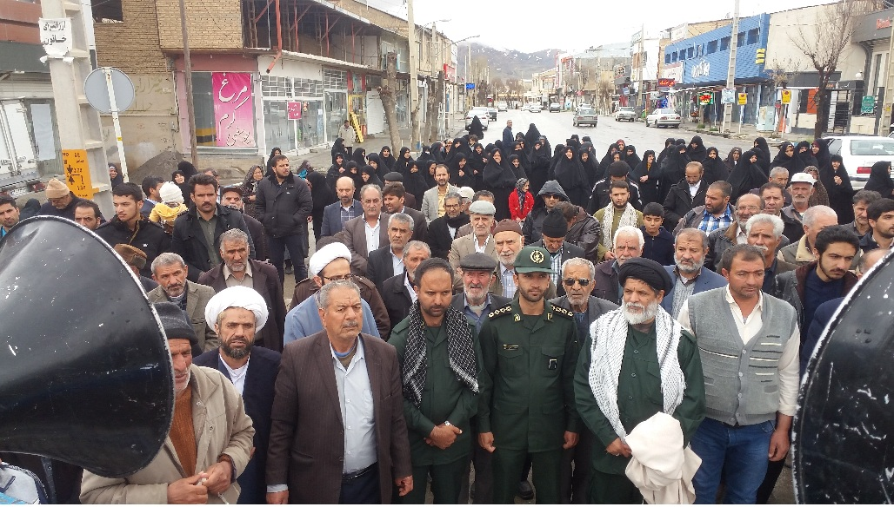
یَا ابا ذر! أَ لَا أُخْبِرُکَ بِأَهْلِ الْجَنَّةِ قُلْتُ بَلَى یَا رَسُولَ اللَّهِ، قَالَ کُلُّ أَشْعَثَ أَغْبَرَ ذِی طِمْرَیْنِ لَا یُؤْبَهُ بِهِ، لَوْ أَقْسَمَ عَلَى اللَّهِ لَأَبَرَّهُ‏.
يا ابا ذر: مى‏خواهى از بهشتيان بتو خبر دهم؟ گفتم آرى يا رسول‏ الله (ص)، فرمود: ژوليده غبار آلودى كه دو جامه كهنه دارد كه مورد توجه و شناسايى مردم نباشد، كه اگر اين كس خداى را قسم دهد خداوند جوابش دهد.
خوشا به حال آنکه باطن او شایسته باشد و آشکارش نیکو گردد و شرّ خویش را از مردم دور دارد،... خوشا به حال آنکه به دانسته اش عمل کند، مال اضافى خود را انفاق کند و حرف اضافه خود را نگه دارد (و دم فرو بندد)...)
پس از شکست 7ترلیون دلاری امریک وناکامی در جنگ ترکیبی برعلیه ملت بزرگ ایران احمقهای درجه یک حماقتی درجه یک مرتکب شدند،واز جایگاه تروریست ترین دولت درجهان معاصربرای صهیونیست های کودک کش دمی تکان داده و سپاه سرافرازاسلام و پاسداران انقلابی ، این فرزندان خدوم ملت را با نقض قوانین بین المللی ، تروریست خوانده است
مقام معظم رهبری علت خصومت آمریكا با سپاه را درپیشگامى آن در دفاع از كشور و انقلاب برشمردندو فرمودند: سپاه هم در میدان عملیاتى و مقابله بادشمن در مرزها و حتى چند هزار كیلومتر دورتر دراطراف حرم حضرت زینب سلام الله علیها پیشقدم است وهم در میدان مقابله سیاسى با دشمن. اقدامات خبیثانه آمریكایى هاعلیه سپاه را ادامه تلاش هاى بى نتیجه دشمنان انقلاب اسلامى علیه ملت ایران ارزیابى كردند وتصریح كردند: آمریكایى ها به خیال خود علیه سپاه و در واقع علیه انقلاب و ایران نقشه مى كشند وگربه رقصانى مى كنند، البته این خباثت ها به جایى نخواهد رسید و با برگشتن كید و فریب آن ها به خودشان، دشمنان جمهورى اسلامى مانند ترامپ و احمق هاى دور و بر نظام حاكمه آمریكا در حال حركت به سمت حضیض هستند.
معرفى پاسداران به عنوان تروریست براى مردمى كه هنوز صداى جانشین فرماندهى كل سپاه راكه به مردم مى گوید پاسداران حاضرند جلو سیل بخوابند تا آسیبى به شما نرسد، در گوش دارند،طبیعى است كه این سخن، معنایى جز دشمنى وكینه توزى با ملت ایران ازهرقوم ومذهب ندارد.
در چرایى اقدام ترامپ در تروریست قلمداد كردن سپاه پاسداران، چند دلیل وجود دارد كه عبارتند:-1 استمرار تلاش هاى مذبوحانه در برابر حركت انقلاب اسلامى و شكست آمریكا در مقابل عوامل اقتدار آفرین انقلاب 2- عامل اقتدار و قدرت جمهورى اسلامى؛ ایستادگى، فداكارى و بصیرت مردم 3- ایمان سپاه به نصرت الهى در قبال شناخت و عمل به آن 4- انسجام ملى و تقویت جبهه مقاومت در منطقه 5- اقدام مقابله به مثل نظام جمهورى اسلامى 6-خدمت صادقانه سپاه به مردم كه نمونه آخر آن، سیل هاى اخیر بود.
ایران باید در این مرحله به صورت قاطع، پیام مهم و واكنش مناسبى را علیه آمریكا از خود نشان دهد تا هرگونه نقشه هاى بعدى نیزدر نطفه خفه شوند. در صورت تهدید كردن و عدم اجراى تهدید از سوى ایران، ماهیت و كارآمدى تهدید نیز زیر سؤال خواهد رفت. بنابراین باید به صورت هوشمندانه وبا در نظر گرفتن این نكته كه ایران به عنوان آغازگرهرگونه جنگى در جهان معرفى نشود واكنش قاطع به تصمیم ترامپ اتخاذ شود.
آمریكا محور تروریسم و تروریسم پرورى جهان هیلارى كلینتون وزیر امور خارجه دوره اول ریاست جمهورى اوباما رسما اعلام مى كند كه القاعده ساخته دست آمریكاست كه براى اهدافش درافغانستان شكل گرفت. در همین حال ترامپ نیز اعلام مى كند كه داعش توسط اوباما ساخته شده است. جالب توجه آن كه اوباما كه ادعاى دموكراتیك و صلح طلب بودن سر مى دهد درسال 2014 با ورود داعش به عراق اعلام مى كند كه هدف آمریكا نابودى داعش نیست و صرفا به دنبال مدیریت آن است چراكه در مواردى داعش درچارچوب منافع آمریكا حركت مى كند.... آمریكا با پوشش ناتو جنگى را علیه یوگسلاوى به راه انداخت. بمباران این كشور 78 روز به طول انجامید و یوگساوى از هم فروپاشید. كشتارمسلمان ها توسط صرب ها با مشاركت آمریكا صورت گرفت. هزاران مسلمان در «سربرنیستا » به دست صرب ها قتل عام و زنده بگور شدند و آمریكا و سازمان ملل كه ادعاى كمك به برقرارى صلح دربالكان را داشتند در برابر آن سكوت و حتى حمایت كردند..... حمله و اشغال افغانستان به بهانه تعقیب گروه القاعده در حالى كه در طول 18 سال حضور در این كشور نه تنها اقدامى براى برقرارى امنیت در این كشور نداشته اند، بلكه به صورت مستقیم به كشتارمردم پرداختند. سازمان ملل بارها گزارش داده است كه وضعیت افغانستان با حضور نیروهاى آمریكایى بدتر از گذشته شده است.... بمباران هیروشیما و ناكازاكى ژاپن توسط آمریكاحدود 000 / 220 نفر را به كام مرگ كشاند كه بیشترآنان را شهروندان غیرنظامى تشكیل مى دادند.بیش از 000 / 100 نفر بلافاصله هنگام بمباران كشته شدند و بقیه تا پایان سال 1945 بر اثر اثرات مخرب تشعشعات رادیواكتیو جان خود را از دست دادند..... حمله به هواپیماى مسافربرى ایران و قتل عام تمامى 290 نفر سرنشین این هواپیما در حالى كه به جاى مجازات عاملان این جنایت به آن ها مدال شجاعت و پیروزى داده شد، از جنایات تروریستى نظامیان آمریكایى به كودكان و زنان یك هواپیماى مسافربرى بود..... نمود دیگر تروریسم دولتى آمریكا را در زندان هاى آمریكا در عراق مى توان مشاهده كرد. آن جا درزندان ابوغریب شدیدترین جنایات تروریستى را علیه زندانیان عراقى كه بى گناه بوده اند، صورت داده اند و نیز جمع آورى تروریست ها همچون ابوبكربغدادى سركرده داعش در زندانى واحد و در نهایت آزادسازى آن ها براى تحقق سناریوى بحران سازى در عراق و سوریه با بهره گیرى از تروریسم از مصداق بارز آمریكا در كمك و سازماندهى تروریسم است..... حمایت از گروه هاى تروریستى همچون منافقین كه دستشان به خون 17 هزار ایرانى آغشته است و نیز حمایت از جیش الظلم و جندالشیطان كه ماهیت تروریستى آن ها بر جهانیان آشكار است،امروز كارنامه آمریكا را در ایجاد، حمایت و بكارگیرى از تروریسم را آشكار كرده است. آمریكا در حمایت از منافقین بعد از بسته شدن كمپ اشرف در عراق،آن ها را به آلبانى برده و تحت حمایت خود قرار داد.آمریكا حتى در خاك خود به آن ها مجوز فعالیت داده است. بولتون مشاور امنیت ملى آمریكا رسما به حمایت از منافقین پرداخته و روابط آمریكا باآن ها دوستانه عنوان كرده است.-------
امام خمینی ره چشم امیدم به جوانان روحانى و دانشگاهى مسلمان بوده و انتظار دارم كه با تهذیب نفس و اخلاص، مطالعات و تحقیقات وسیع و دامنه دارى را در زمینه شناخت احكام اسامى و مبانى نورانى قرآن آغاز نمایند؛ اسلام واقعى را بشناسید و شناسانید.
